Вариант 1
1. | В одном графическом окне создать 4 подобласти, в первой из них построить график функции  на промежутке 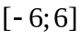, где 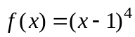, в остальных областях на том же промежутке построить графики функций:  В отчёт: вставить рисунок, уравнение, задающее функцию 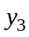, описать последовательность преобразований графиков 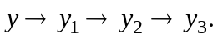
2. | Найти приближённые и точные значения в алгебраической форме корней 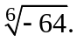 Используя операции отношения для приближённых значений корней выяснить:  1) какие из найденных корней изображаются на комплексной плоскости точками, лежащими на мнимой оси;  2) какие из найденных корней имеют главный аргумент, больший 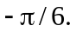  В отчёт: вставить обе серии, результаты сравнений, сделать вывод о полученных результатах.
3. | Построить графики функций 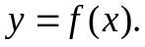 Решить неравенства 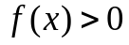, получить точные и приближённые ответы: а) 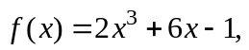 б) 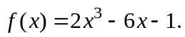  В отчёт: вставить графики, точный и приближённый ответы в виде промежутков, объяснить результаты.
4. | Для последовательности 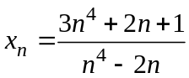:  1) Найти 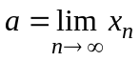.  2) Вычислить 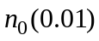, 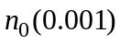.  3) Построить в одном графических окне на двух подобластях иллюстрации.  В отчёт: вставить значение , , , рисунок.
Вариант 2
1. | В одном графическом окне создать 4 подобласти, в первой из них построить график функции на промежутке 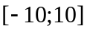, где 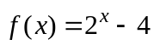, в остальных областях на том же промежутке построить графики функций:  В отчёт: вставить рисунок, уравнение, задающее функцию , описать последовательность преобразований графиков
2. | Найти приближённые и точные значения в алгебраической форме корней 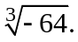 Используя операции отношения для приближённых значений корней выяснить:  1) какие из найденных корней изображаются на комплексной плоскости точками, лежащими на действительной оси;  2) какие из найденных корней имеют главный аргумент, больший 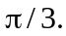  В отчёт: вставить обе серии, результаты сравнений, сделать вывод о полученных результатах.
3. | Построить графики функций Решить неравенства 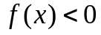, получить точные и приближённые ответы: а) 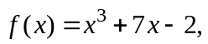 б) 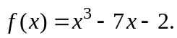  В отчёт: вставить графики, точный и приближённый ответы в виде промежутков, объяснить результаты.
4. | Для последовательности 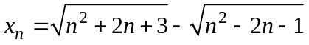:  1) Найти .  2) Вычислить , .  3) Построить в одном графических окне на двух подобластях иллюстрации.  В отчёт: вставить значение , , , рисунок.
Вариант 3
1. | В одном графическом окне создать 4 подобласти, в первой из них построить график функции на промежутке 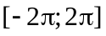, где 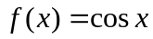, в остальных областях на том же промежутке построить графики функций:  В отчёт: вставить рисунок, уравнение, задающее функцию , описать последовательность преобразований графиков
2. | Найти приближённые и точные значения в алгебраической форме корней 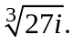 Используя операции отношения для приближённых значений корней выяснить:  1) какие из найденных корней изображаются на комплексной плоскости точками, лежащими на мнимой оси;  2) какой из найденных корней имеет главный аргумент, равный 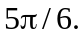  В отчёт: вставить обе серии, результаты сравнений, сделать вывод о полученных результатах.
3. | Построить графики функций Решить неравенства 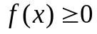, получить точные и приближённые ответы: а) 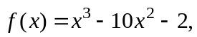 б) 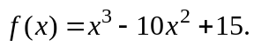  В отчёт: вставить графики, точный и приближённый ответы в виде промежутков, объяснить результаты.
4. | Для последовательности 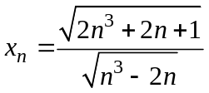:  1) Найти .  2) Вычислить , .  3) Построить в одном графических окне на двух подобластях иллюстрации.  В отчёт: вставить значение , , , рисунок.
Вариант 4
1. | В одном графическом окне создать 4 подобласти, в первой из них построить график функции , где 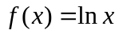, в остальных областях построить графики функций:  В отчёт: вставить рисунок, описать последовательность преобразований графиков
2. | Найти приближённые и точные значения в алгебраической форме корней 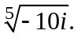 Используя операции отношения для приближённых значений корней выяснить:  1) какие из найденных корней изображаются на комплексной плоскости точками, лежащими на мнимой оси;  2) какие из найденных корней имеют главный аргумент, меньший 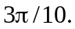  В отчёт: вставить обе серии, результаты сравнений, сделать вывод о полученных результатах.
3. | Построить графики функций Решить неравенства 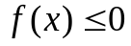, получить точные и приближённые ответы: а) 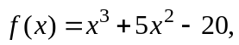 б) 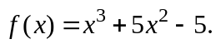  В отчёт: вставить графики, точный и приближённый ответы в виде промежутков, объяснить результаты.
4. | Для последовательности 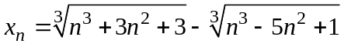:  1) Найти .  2) Вычислить , .  3) Построить в одном графических окне на двух подобластях иллюстрации.  В отчёт: вставить значение , , , рисунок.

